AD/SOYAD:
1)
Bitki ve hayvan hücresi için aşağıdakilerden hangisi söylenemez?

- Bitki hücresindeki koful genellikle tek ve büyüktür.
- İki hücre tipi de çekirdek, sitoplazma ve hücre duvarından oluşur.
- Hayvan hücresinde kloroplast bulunmaz.
- İki hücre çeşidinde de hücre zarı bulunur.

2)
Öğretmenin ‘Bitki ve hayvan hücresinde ortak olan organellere kim örnek verebilir?’ sorusuna Can, Mert, Dilara ve Gamze aşağıdaki şekilde cevap vermişlerdir. Bu cevaplardan hangisinin doğru olduğu söylenemez?

Koful
Mitokondri
- b)

Can Mert
Hücre duvarı
Çekirdek

c) d)
Dilara Gamze
3)

Bir sınıf etkinliğinde öğretmen dört öğrenciye birer organel seçip görevlerini anlatmalarını istemiştir. Öğrenciler seçilen organellerin görevlerini aşağıdaki anlatmışlardır.

Hücreye giren çıkan maddeleri kontrol ederim
Hücreye yeşil rengini veririm

Hücreye gerekli enerjiyi sağlarım
Hücreyi yönetirim

Buna göre öğrencilerin anlattığı organeller hangi şıkta doğru olarak verilmiştir?

- Kloroplast Hücre zarı Çekirdek Mitokondri
- Hücre zarı Mitokondri Kloroplast Çekirdek
- Çekirdek Kloroplast Mitokondri Hücre zarı
- Mitokondri Çekirdek Hücre zarı Kloroplast

4)
1 2 3
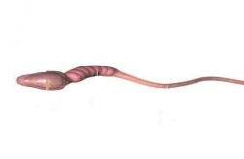
Yukarıdaki şekilde bir sperm hücresi görülmektedir. Buna göre numaralandırılmış kısımlar aşağıdaki şıklardan hangisinde doğru olarak verilmiştir?
1 2 3
- Kuyruk Boyun Baş
- Baş Kuyruk Boyun
- Boyun Baş Kuyruk
- Baş Boyun Kuyruk

5)
İnsanın gelişim dönemleri ile ilgili aşağıda verilenlerden hangisi yanlıştır?
- Bebeklik döneminde birey anne ve babasının bakımına muhtaçtır.
- Çocukluk döneminde birey içine kapanıktır, kimseyle zaman geçirmek istemez.
- Ergenlik döneminde hızlı bir büyüme gerçekleşir.
- Yetişkinlik döneminde kişi meslek seçimi, aile kurma gibi şeylerle ilgilenir.

6)
Aşağıdaki canlılardan hangileri başkalaşım geçirmez?
- Yılan
- Sinek
- Kelebek
- Kurbağa

7)
Ergenlik çağındaki yakın iki arkadaş olan Gizem ve Şeyda arasında şöyle bir sohbet geçmektedir.
Gizem:
Vücudumda garip şeyler oluyor. Daha önce böyle şeyler olmamıştı ne yapacağımı bilemiyorum.
Şeyda:
Ben de aynı durumdayım. Sanki ben eski ben değilim. Yüzümde durmadan sivilce çıkıyor ve daha bir sürü değişiklik.

Bu durumda Gizem ve Şeyda’nın yapabilecekleri en doğru şey ne olabilir?
- Bu tür şeyler başlarına geldiği için suçluluk duygusuna kapılmak.
- Vücutlarındaki değişiklikleri saklamaya çalışmak.
- Ergenlik dönemi ile ilgili büyüklerinden bilgi alıp olanları paylaşmak.
- Karşılaştıkları durum yüzünden insanlardan kaçmak.

8)
Erkek ve dişi üreme sistemleri ile ilgili aşağıdaki şıklardan hangisi yanlış bir bilgidir?

- Sperm ve yumurta hücreleri birbirine çok benzerler.
- Yumurta ve sperm hücreleri birleşerek zigotu oluşturur.
- Penis spermlerin dışarı atılmasını sağlar.
d) Erkeklerde testis ve kızlarda yumurtalık ikişer adettir

9)
Büyüyüp gelişerek oluşturur
İNSAN

Erkek üreme Dişi üreme

hücresidir hücresidir

Birleşmeleri olayına denir

Bu olayın sonucunda oluşur

10)
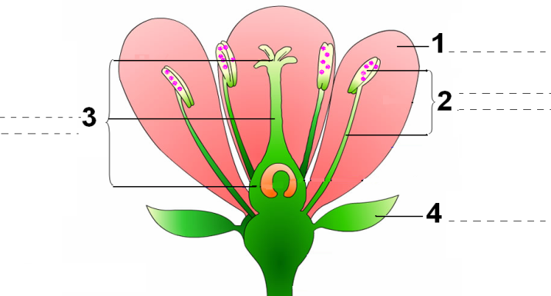

Yukarıda bir çiçeğin kısımları görülmektedir. Buna göre çiçeğin kısımlarını ve görevlerini yazınız.

11)
Aşağıdakilerden hangisi hem bitki hem de hayvan hücresinde ortak bulunan organellerden değildir?

- Kloroplast
- Mitokondri
- Çekirdek
- Hücre Zarı

12)
İnsanda ergenlik dönemi ile ilgili bir araştırma yapan Aydın’ın aşağıdaki sonuçlardan hangisine ulaşması beklenmez?

- Erkeklerde ses kalınlaşması görülür.
- Ergenliğe kızlar 12-14 yaşlarında, erkekler 10-12 yaşlarında girer
- Kızlarda yumurta hücreleri üretilmeye başlanır.
- Erkeklerde sakal, bıyık çıkmaya başlar.

13) Filiz Hanım 6 aylık hamiledir . Büyük bir heyecanla bebeğinin doğmasını bekliyor. Filiz Hanım aşağıda verilen davranışların hangilerini yaparsa bebeğin gelişimini olumsuz etkiler?

Büyüyüp gelişerek oluşturur

Büyüyüp gelişerek oluşturur

A)Alkol ve sigaradan kaçınmak
B)Her gün yürüyüş yapmak
C)Yağlı yiyecekleri fazla tüketmek
D)Stresten uzak durmak

14)
İnsan üreme sistemi hakkında konuşan dört arkadaşın söylediklerinden hangisi yanlıştır?

Erkek üreme sisteminde testis sperm üretmekle görevlidir.

Embriyonun dişi üreme sisteminde tutunduğu bölümün adı dölyatağıdır.

Vajina erkek üreme sisteminin dışa açılan bölümüdür.

Yumurtalık dişi üreme hücrelerinin üretildiği kısımdır.

15)
Mücahit fabrikaya gitmiştir. Girebilmesi için şifreyi çözmesi gerekir.Aşağıda verilen yapıları düzgün bir şekilde sıraya koyarsa kapı açılacaktır.Şifreyi hep birlikte çözelim.Aşağıya sıralamayı yazalım.
1 2 3
organ
hücre
organizma

4 5
sistemma
doku

Sırası ile şifre: ….. ….. ….. ….. …..

NOT: 10. Soru 10 puan ;9. Soru 12 puan ; diğer sorular 6 ‘şar puandır.

BAŞARILAR….

